 Le son « in »

**1/** Pour la découverte du son, votre enfant peut visionner la petite vidéo que vous trouverez à l’adresse ci-dessous (il suffit de la copier puis de la coller dans la barre menu sur internet) :

<https://lesfondamentaux.reseau-canope.fr/discipline/langue-francaise/lecture/correspondance-sonsemi-voyelle/decouvrir-les-sons-603771-et-339771-et-leurs-graphies.html>

Préciser à votre enfant qu’il va travailler sur le son « in » (faire le bruit) comme dans les mots ***requin, lapin***.

Demander-lui de vous donner des exemples de mots où il entend le son « in » (matin – chemin main – lapin).

Lui dire comment on écrit ce son : in (in) comme dans **requin**, ain (ain) comme dans **lapin**, ein (ein) comme dans **ceinture**, im (im) comme dans **timbre**

**2/** Copie de mots avec les graphies du son [in].

**La copie peut être faite sur le cahier.**

Recopie comme le modèle.

**un requin -**

**un train -**

**une ceinture -**

**un timbre -**

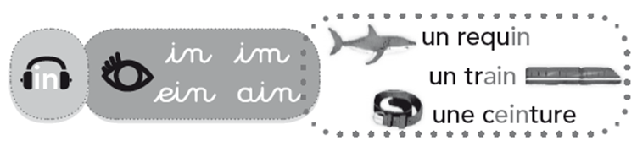

Groupe letchi : lire toute la page

Groupes ananas et mangue : lire seulement les mots

**lin** – **tin** – **pin** – **rin** – **tim** – **im** – **ain** – **lain** – **main – ein** – **tein – pein**

**in ** un invité – le sapin – le matin – vingt – rincer

**im ** un timbre – impossible – important

**ain ** du pain – la main – un train – demain

**ein ** le frein – la peinture – la ceinture – teindre

Mon copain Romain a un singe. Ce singe est malin.

Il porte une ceinture, il prend des bains, il peint et

il joue du tambourin. L’autre jour, il a pris le train !